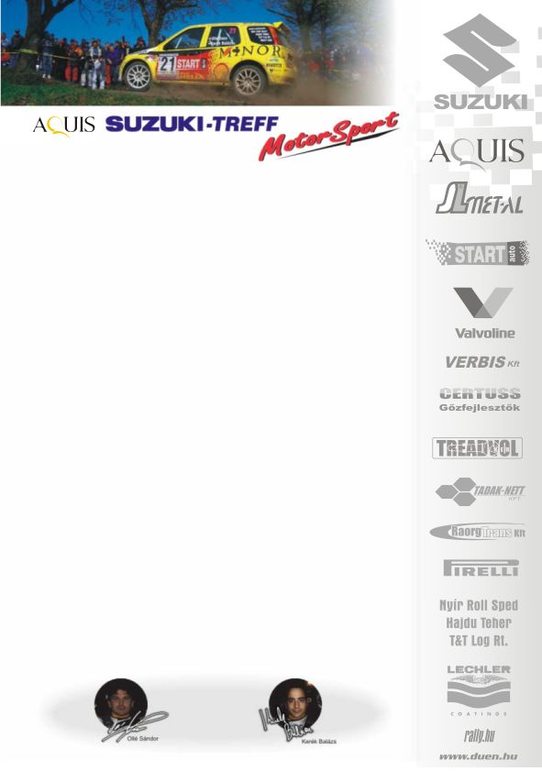
2007. augusztus 11-12.
Euroring-i Hegyi Verseny
Aquis Suzuki Treff Motorsport
Ollé Sasa
Suzuki Ignis Super1600

Hegyi Kupa győzelem!
Ollé Sasa: „A terveinket sikerült megvalósítanunk, vagyis győzni tudtunk az autós szakág, hegyi versenysorozatában a kis túra autók között. A Suzuki képviseltetni szerette volna magát, mi pedig újabb kihívásnak tekintettük, és mivel nem ütközött a rali bajnokság futamaival, örömmel álltunk rajthoz. Ráadásul sikeresen, hiszen egy futamot leszámítva minden versenyt fölényesen az élen zártuk.
A szombati viadalon mindenkit magam mögé utasítottam, szerencsére a második felfutásban még önmagamat is sikerült túlszárnyalnom, 2:36,7 perc alatt teljesítettem a távot. Igaz, ebben a kategóriában, ezzel az Ignisszel magas volt a technikai fölényem, viszont ennek ellenére nekem is akadtak technikai gondjaim, az üzemanyagellátó-rendszert kellett átalakítani, mert levegő került bele. A sok, murvás futam után pedig, jó volt újra aszfalton menni, hiszen következik a Mecsek rali.
A vasárnapi edzéseken is mi bizonyultunk a leggyorsabbnak, viszont az időjárás megtréfált minket. Hol esett az eső, hol pedig hét ágra sütött a nap: az esőben felraktam az esőgumikat, de a szervizcsapat telefonos segítsége nélkül nehezen ment volna a futómű-beállítás, muszáj volt lepuhítanunk, mert nagyon csúszkált. Szerencsére azonban, így is sikerült a legjobb időt menni, és a győzelmeket bezsebelni!
Az autó roppant jól helytállt, ami a pécsi futamra is jó ómen, hiszen a veszprémi balszerencsénk után ezzel az autóval állunk rajthoz.
Sikerült a bajnoki cím megszerzése, ezért külön köszönet a csapatnak, és a Suzukinak!”

Köszönjük támogatóinknak!
További információk: Papp Zsuzsa 06-30-239-5827
A rendszeresen frissülő honlapunkon, www.ollesasa.hu –n!

